

Universidad Nacional Autónoma de México
Facultad de Ingeniería
Laboratorio de Sistemas de Comunicaciones

Tarea 1 P3
Presentación de Factor de Potencia y su Corrección

Alumna: Muñoz San Agustin Victoria Monserrat

Profesor: Julio Serrano Villegas
Grupo 02

Fecha de entrega: 30 de agosto de 2025
Semestre 2026 – 1
¿Qué es el factor de potencia?
Es un indicador cualitativo y cuantitativo del correcto aprovechamiento de la energía eléctrica, además describe la cantidad de energía eléctrica en un término utilizado para describir la cantidad de energía eléctrica que se ha convertido en trabajo.

Valor del factor de potencia
Es determinado por el tipo de cargas conectadas en una instalación. El factor de potencia es adimensional y puede tomar valores entre 0 y 1.
Tipo | Valor
Puramente resistivos | $$φ=0$$  Esto es la corriente y la tensión cambian de polaridad en el mismo instante en cada ciclo.
Puramente reactivo | $$φ=90°$$  La corriente y la tensión están en cuadratura.

En circuitos:
Tipo | Definición
Puramente resistivos | La tensión (V) está en fase con la corriente (i), toda la energía la transforma en energía lumínica o energía calorífica.
Inductivo o capacitivo | La tensión y la corriente (adelantada respecto a la tensión) están desfasadas 90° una respecto a la otra.
Puramente inductivo | La corriente (retrasada respecto a la tensión) esta atrasada 90° respecto de la tensión.
Puramente capacitivo | La corriente va adelantada 90° respecto de la tensión.
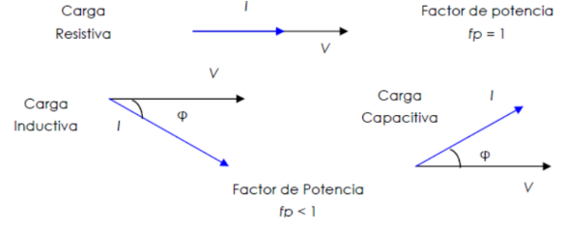
Circuito en CA

El fp es la relación entre las potencias activas (P) y aparentes (S), tomando en cuenta que las corrientes y tensiones son señales sinusoidales. Si las señales son perfectamente sinusoidales el fp será igual al $cosφ$ o al coseno del ángulo que forman los fasores de i y V.
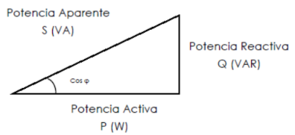
Pero si la onda no es perfecta aparecería una tercera componente suma de todas las potencias que genera la distorsión D. Suponiendo que hay una Tasa de Distorsión Armónica (THD) alta y como hay corrientes armónicas junto con la tensión a la que esta sometido el conductor por el fluyen una potencia, que si es la única distorsión, su valor sería el total de las distorsiones D.

Conforme al siguiente diagrama vectorial:
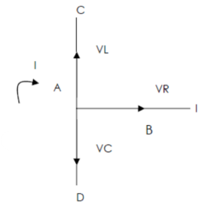
Conocemos que esta para un circuito inductivo, existen dos componentes y uno de ellos es el vector AB, en fase con la tensión y es una potencia activa vista en la carga. La otra componente AC (atrasada 90°) representa la potencia reactiva.
$$∴fp=\frac{Potencia Activa(P)}{Potencia Aparente (S)}=\frac{V∙I∙cosφ}{V∙I}=cosφ$$
Potencia
La potencia se define como la capacidad para efectuar un trabajo. Es la razón de transformación, variación o transferencia de energía por unidad de tiempo. Hay 3 tipos de potencia:
Tipo | Definición
Potencia Activa | Esta energía corresponde a la energía útil o simplemente potencia, similar a la consumida por una resistencia.  $$P[W]=V∙I∙cosφ$$
Potencia Reactiva | Es utilizada para la generación del campo magnético, almacenaje de campo eléctrico que en sí, no produce ningún trabajo. Y esta desfasada 90° de la activa. VAR: volts-amperes reactivos.  $$Q[VAR]=V∙I∙senφ$$
Potencia Aparente | Sale de considerar la tensión aplicada al consumo de la corriente que éste demanda. VA: volts-amperes.  $$S[VA]=V∙I=\sqrt{P^{2}+Q^{2}}∠\tan^{-1}\left(\frac{Q}{P}\right)$$

¿Por qué existe el bajo fp?
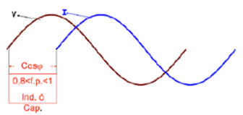
La potencia reactiva es necesaria para producir el flujo electromagnético que pone en funcionamiento elementos como: motores, transformadores, lámparas fluorescentes, equipos de refrigeración, etc.
Principales consecuencias:
Consecuencia | Razón
Aumento en la corriente | Incrementan perdidas por efecto Joule (función del cuadrado de la corriente). Como los cables entre el medidor y el usuario o los dispositivos de operación y protección.
Aumento en la caída de tensión | Resultando en un insuficiente suministro de potencia a las cargas, estas sufren una reducción en su potencia de salida, esta caída de tensión afecta a los embobinados de transformadores, cables de alimentación y sistemas de protección y control
Los condensadores pueden ser de gran ayuda al momento de querer recuperar la corriente desperdiciada de los sistemas y a su vez ahorrar dinero en el medidor.

Ejemplo de medición de factor de potencia
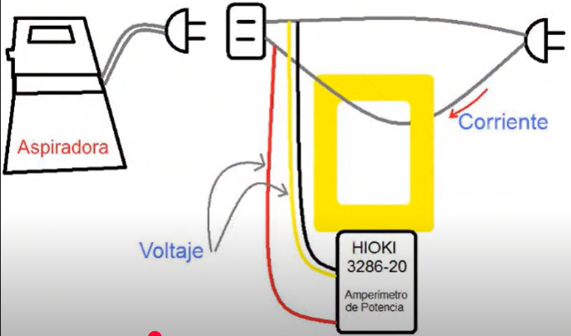

Referencias
Boucher, J., (2009). Power Factor Correction Explanation. Recuperado el 21 de septiembre de 2025 de https://www.youtube.com/watch?v=dPFKcUxbNuQ
HiokiMex, (2012). Medir Factor de Potencia y Potencia con Amperimetro Hioki 3286-20. Recuperado el 21 de septiembre de 2025 de https://www.youtube.com/watch?v=KqTvSUpyGDA

